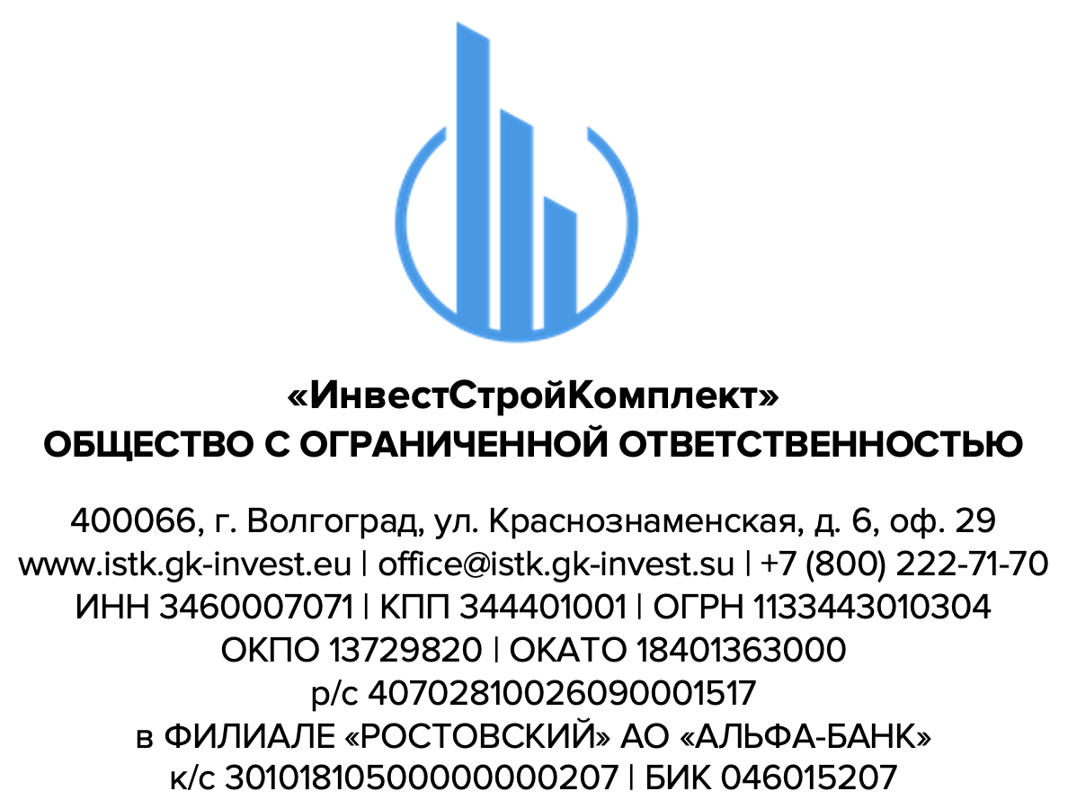 |  |  | Заместителю главы – Начальнику Отдела развития АПК Администрации Юстинского РМО РК  БЕМБЕЕВУ Г.В.
359300, Республика Калмыкия, Юстинский район, п. Цаган Аман,
ул. Советская, д. 46
+7 (84744) 9-23-63

от ______________________  № ______________________ | № _______________________  от _______________________
Тема письма
Уважаемый Геннадий Валерьевич!

Сообщаю Вам, что ООО «ИСК» является исполнителем работ по Муниципальному контракту №70 от 02.12.2024 г. на Строительство водозаборных сооружений и сооружений водоподготовки для обеспечения питьевым водоснабжением населения п. Цаган Аман Юстинского р-на Республики Калмыкия» ….

ПРИЛОЖЕНИЕ: | - Приложение на 1 л. в 2 экз.  - Приложение на 2 л. в 1 экз.

Директор А.В. Куценко

исп. Петров В.В.
тел: +7 (000) 000-00-00

